**Entrevista Técnica**

Esta entrevista es para medir tus habilidades de solución de problemas en el lenguaje javascript. No te preocupes si no puedes resolver alguno, puedes escribir una idea también de cómo lo solucionarías.

1. Crea una función para multiplicar cada entero de un array por dos.

Entrada: [2, 5, 8, 1]

Salida: [4, 10, 16, 2]

Respuesta utilizando función

*function* multiplicacion(*f*, *a*) {

*let* result = []; // Crea un nuevo arreglo

*let* i; // Declara una variable

  for (i = 0; i != *a*.length; i++)

    result[i] = f(*a*[i]);

  return result;

}

*const* f = *function*(*x*) {

   return *x* * 2;

}

*let* numeros = [2, 5, 8, 1];

*let* solucion = multiplicacion(f,numeros);

console.log(solucion);

Respuesta utilizando un método sencillo

[2, 5, 8, 1].map(*n*  *=>* *n* *2);

1. Crea un arreglo(array) de objetos con la información de la tabla, donde las columnas en la tabla correspondan a las propiedades del objeto.

|  |  |  |  |  |
| --- | --- | --- | --- | --- |
| nombre | apellido | edad | peso | estatura |
| Miguel | Pacheco | 19 | 61 | 1.80 |
| Sebastian | Gomez | 21 | 58 | 1.72 |
| Fernado | Rodriguez | 20 | 63 | 1.78 |

Respuesta

*let* personas = [

    {

      nombre: 'Miguel',

      apellido: 'Pacheco',

      edad: 19,

      peso: 61,

      estatura: 1.80

    },

    {

        nombre: 'Sebastian',

        apellido: 'Gomez',

        edad: 21,

        peso: 58,

        estatura: 1.72

      },

    {

        nombre: 'Fernando',

        apellido: 'Rodriguez',

        edad: 20,

        peso: 63,

        estatura: 1.78

    }

  ]

 for (*const* value  of personas) {

  console.log("nombre: "

                         +value.nombre,

              "apellido: "

                         +value.apellido,

              "edad: "

                         +value.edad,

              "peso: "

                         +value.peso,

              "estatura: "

                         +value.estatura);

}

Resultado final

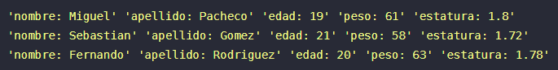

1. Usando un bucle .map de javascript y for of, imprime los valores de la propiedad “modelo” del objeto myCar

const myCar =  [

    {

        model: 'Mustang',

        year: 1969

    },

    {

        model: 'Jeep ',

        year: 1940

    },

    {

        model: 'Essex ',

        year: 1918

    }

]

Método 1 usando “.map”

*const* myCar =  [

    {

        model: 'Mustang',

        year: 1969

    },

    {

        model: 'Jeep ',

        year: 1940

    },

    {

        model: 'Essex ',

        year: 1918

    }

];

*const* Mapeo = myCar.map((*modelos*) *=>* (`modelo: ${*modelos*.model}`));

 console.log(Mapeo);

Resultado final

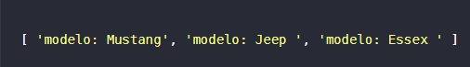

Método 2 con for of

*const* myCar =  [

    {

        model: 'Mustang',

        year: 1969

    },

    {

        model: 'Jeep ',

        year: 1940

    },

    {

        model: 'Essex ',

        year: 1918

    }

];

 for (*const* value *of* myCar*) {*

  console.log("modelo: " +value.model);

}

Resultado final

